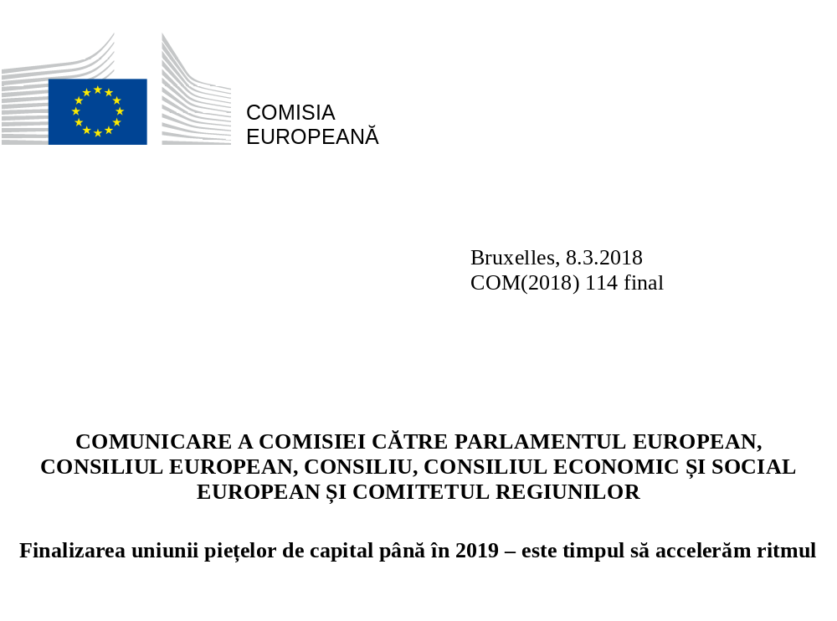

Introducere
La 22-23 martie 2018, Consiliul European va trece în revistă progresele înregistrate în ceea ce privește, printre altele, punerea în aplicare a Planului de acțiune privind uniunea piețelor de capital. Aceasta reprezintă o prioritate importantă pentru Uniunea Europeană și face parte din Planul de investiții pentru Europa. Piața unică a capitalului este avantajoasă pentru UE în ansamblul său și, în plus, are o relevanță deosebită pentru statele membre care au adoptat euro ca monedă comună.
Prin aprofundarea și integrarea piețelor de capital se încurajează partajarea privată a riscurilor la nivel transfrontalier, în zona euro și în afara acesteia, iar astfel se favorizează utilizarea productivă și inovativă a capitalului privat, se extind și se diversifică sursele și mijloacele de finanțare a economiei reale și se reduce nevoia de partajare a riscurilor de către sectorul public. Pe lângă alți factori pentru care Comisia a depus eforturi, precum o piață a muncii integrată și echitabilă, un sistem fiscal transparent și protejat de abuzuri și reducerea creditelor neperformante, integrarea piețelor de capital este esențială pentru capacitatea economiilor UE de a se stabiliza și de a absorbi șocurile economice care afectează unele state membre, regiuni sau sectoare. Lipsa diversificării financiare expune sistemul la o instabilitate suplimentară, cauzată de volatilitatea anumitor fluxuri financiare în cazul producerii unui șoc financiar (a se vedea figura). Dacă economiile europenilor sunt investite într-un portofoliu diversificat de produse financiare furnizate de o gamă largă de actori din diferite state membre, randamentul acestora va fi mai puțin volatil și mai puțin dependent de situația economică a unui singur stat membru.
Figură – Fluxuri financiare către societăți nefinanciare (miliarde EUR, fluxuri nete)
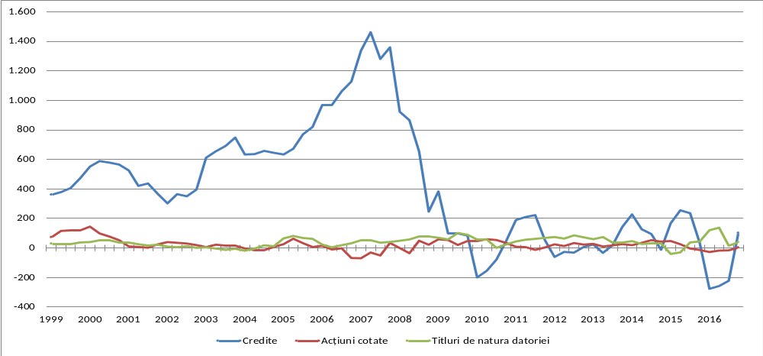
Sursă: calcule efectuate de Banca Centrală Europeană și de serviciile Comisiei
Notă: datele se referă la mediile mobile anuale ale fluxurilor nete trimestriale dintre ultimul trimestru din 1999 și al treilea trimestru din 2017.
Pentru o uniune a piețelor de capital reușită, care să completeze uniunea bancară a UE, este, de asemenea, necesară deschiderea piețelor pentru a îmbunătăți accesul la finanțare al întreprinderilor din UE și a oferi oportunități de investiții mai numeroase și mai inovatoare pentru deponenți, care în ziua de azi au mai multe mijloace pentru a înțelege cum sunt utilizate investițiile lor și sunt mai interesați să aibă diferite opțiuni de investiții. Din acest motiv, transformarea piețelor de capital trebuie să furnizeze instrumentele necesare pentru valorificarea noilor oportunități oferite de tehnologia financiară și de finanțarea sustenabilă, precum și să faciliteze tranziția către o economie circulară, mai ecologică și mai eficientă din punctul de vedere al utilizării resurselor.
După cum a afirmat Comisia în evaluarea la jumătatea perioadei a Planului de acțiune privind uniunea piețelor de capital, efectuată în iunie 2017, trebuie să ne sporim nivelul de ambiție, să abordăm obstacolele și, mai important, să profităm de aceste noi oportunități.
Acesta este motivul pentru care Comisia prezintă, de asemenea, Planul de acțiune privind tehnologiile financiare (FinTech) și Planul de acțiune privind finanțarea sustenabilă.
Pe baza concluziilor consultării publice din perioada martie-iunie 2017 și având în vedere inițiativele deja prezentate, Comisia consideră că sunt necesare o serie de inițiative specifice la nivelul UE care să permită valorificarea oportunităților oferite de inovațiile tehnologice din domeniul serviciilor financiare. Planul de acțiune FinTech stabilește măsuri clare și concrete pentru a permite dezvoltarea modelelor de afaceri inovatoare, a încuraja utilizarea noilor tehnologii și a îmbunătăți securitatea cibernetică și integritatea sistemului financiar. Planul va permite sectorului financiar european să fie în continuare inovator și competitiv, fără a se compromite stabilitatea financiară și protecția investitorilor.
Planul de acțiune privind finanțarea sustenabilă își propune să creeze condițiile pentru o creștere economică și o dezvoltare mai sustenabile prin reorientarea fluxurilor de capital către investiții mai sustenabile, precum tranziția către o energie curată și către o economie circulară. Integrarea factorilor de sustenabilitate în gestionarea riscurilor și favorizarea transparenței și a viziunii pe termen lung în guvernanța publică și privată sunt, de asemenea, obiective importante ale planului, în vederea orientării unui volum mai mare de investiții publice și private către dezvoltarea durabilă, în concordanță cu angajamentele globale precum Acordul de la Paris și cele 17 obiective de dezvoltare durabilă ale ONU.
Necesitatea de a face progrese în privința uniunii piețelor de capital este și mai urgentă în perspectiva retragerii Regatului Unit, care înseamnă că cel mai mare centru financiar al UE va părăsi piața unică. În consecință, avem nevoie de un impuls mai puternic în favoarea unor piețe de capital mai dezvoltate, mai integrate și mai bine supravegheate.
Consiliul European din iunie 2016 a solicitat „asigurarea unui acces mai ușor la finanțare pentru întreprinderi și sprijinirea investițiilor în economia reală prin înregistrarea de progrese în ceea ce privește agenda uniunii piețelor de capital.” Importanța finalizării uniunii piețelor de capital până în 2019 a fost subliniată de Consiliul Ecofin cu mai multe ocazii, cel mai recent în iulie 2017, când acesta și-a reiterat angajamentul în favoarea uniunii piețelor de capital și în special în favoarea setului complet de acțiuni prezentate în evaluarea la jumătatea perioadei, inclusiv a celor nouă inițiative prioritare. Rezoluția Parlamentului European din 19 ianuarie 2016 a recunoscut rolul important pe care piețele de capital îl pot juca pentru satisfacerea nevoilor de finanțare ale economiilor statelor membre și a subliniat faptul că uniunea piețelor de capital trebuie să acorde mai multă atenție utilizatorilor finali ai piețelor de capital, adică întreprinderilor și investitorilor.
Comisia s-a angajat să introducă toate elementele constitutive pentru crearea uniunii piețelor de capital până la mijlocul anului 2019. Primele obiective și etape majore au fost deja realizate (a se vedea tabelul din anexă), însă acum este timpul să avansăm și mai mult și să ne asigurăm că toate propunerile legislative rămase vor fi finalizate până la sfârșitul mandatului. În plus, Comisia propune astăzi măsuri suplimentare pentru dezvoltarea și integrarea piețelor de capital ale UE, iar restul propunerilor va fi prezentat până în mai 2018, astfel încât, dacă va exista voința politică necesară, legislația să poată fi adoptată înainte de alegerile pentru Parlamentul European din 2019.
Pe termen mai lung, va fi necesar să se ofere un impuls puternic pentru funcționarea eficace a uniunii piețelor de capital, prin consolidarea a trei piloni care se sprijină reciproc: piața unică a UE; norme clare și proporționale; o supraveghere eficientă.
  - Valorificarea la maximum a pieței unice prin noi produse, etichete și pașapoarte europene
Crearea unor noi produse, etichete și pașapoarte paneuropene va permite investitorilor, consumatorilor și întreprinderilor să profite pe deplin de beneficiile pieței unice (dezvoltându-se în Europa și concurând la nivel global). Au fost deja instituite noi norme pentru a spori investițiile fondurilor europene cu capital de risc (EuVECA) în întreprinderile nou-înființate și în întreprinderile mici și mijlocii, precum și pentru a promova o piață aprofundată și sigură pentru o securitizare simplă, transparentă și standardizată. Dacă emisiile de securitizări din UE ar reveni la media de dinaintea crizei, acestea ar genera o finanțare suplimentară pentru economie de până la 150 de miliarde EUR. Comisia a propus, de asemenea, o nouă etichetă paneuropeană de pensii personale pentru a permite consumatorilor să economisească pentru pensie și pentru a injecta mai multe economii în piețele de capital, direcționând astfel fonduri suplimentare către finanțarea investițiilor productive. Comisia invită colegiuitorii să finalizeze rapid lucrările cu privire la această propunere, astfel încât toți cetățenii europeni să aibă acces la o gamă largă de opțiuni de a economisi pentru pensie, beneficiind în același timp de o protecție solidă a consumatorilor.
Pentru a asigura progrese și în alte domenii, Comisia propune astăzi măsuri suplimentare pentru dezvoltarea de noi produse și etichete și pentru integrarea piețelor de capital:
- o etichetă europeană pentru platforme de finanțare participativă bazate pe investiții sau pe împrumuturi („furnizorii europeni de servicii de finanțare participativă pentru întreprinderi”), care va permite activitatea transfrontalieră și va reduce într-un mod proporțional riscurile pentru investitori. Această etichetă va ajuta furnizorii de servicii de finanțare participativă să-și extindă activitatea în întreaga piață unică, sporind astfel accesul la finanțare pentru antreprenori, întreprinderile nou-înființate și întreprinderile mici și mijlocii în general. Este, de asemenea, un prim rezultat concret al Planului de acțiune FinTech, care vizează crearea unui mediu propice elaborării și extinderii la nivelul UE a produselor și soluțiilor inovatoare, fără a compromite stabilitatea financiară și protecția consumatorilor;
- un cadru UE favorabil pentru obligațiunile garantate. Obligațiunile garantate s-au dovedit a fi o sursă stabilă și rentabilă de finanțare în timpul crizei financiare și ar trebui dezvoltate în continuare, pe baza bunelor practici din cadrul sistemelor existente la nivel național. Cadrul va sprijini finanțarea economiei, oferind în același timp investitorilor o gamă mai largă și mai sigură de oportunități de investiții și menținând stabilitatea financiară;
- măsuri pentru a reduce barierele de reglementare din calea distribuției transfrontaliere a fondurilor de investiții în UE. Acestea vor reduce costurile desfășurării unei activități la nivel transfrontalier și vor favoriza o piață unică mai integrată a fondurilor de investiții. Concurența sporită va oferi investitorilor mai multe posibilități de alegere și opțiuni mai avantajoase, garantând, în același timp, un nivel ridicat de protecție a investitorilor.
  - Sprijinirea întreprinderilor și a antreprenorilor prin norme mai clare și mai simple
În noiembrie 2016, Comisia a prezentat o propunere de directivă privind cadrele de restructurare preventivă, a doua șansă și măsurile de sporire a eficienței procedurilor de restructurare, de insolvență și de remitere de datorie. Această propunere importantă are ca scop facilitarea restructurării eficiente a întreprinderilor viabile care se confruntă cu dificultăți financiare, pentru a evita insolvența și distrugerea valorii bazate pe continuitatea activității. Pentru persoanele fizice, inclusiv antreprenorii individuali, propunerea prevede o a doua șansă prin remiterea de datorie, pentru a le permite acestora să o ia de la capăt și pentru a stimula spiritul antreprenorial. În acest mod va spori și încrederea că întreprinderile își vor îndeplini obligațiile de plată, de exemplu în privința creditelor bancare. Prin armonizarea acestor proceduri, inițiativa ar elimina barierele din calea investițiilor transfrontaliere și ar promova astfel dezvoltarea pieței de capital a UE. Propunerea va contribui, de asemenea, la reducerea acumulării de credite neperformante în viitor de către bănci și la remedierea problemei creditelor deja acumulate. Îmbunătățirea posibilității ca antreprenorii și întreprinderile aflate în dificultate financiară să adopte un plan de restructurare eficace va spori numărul întreprinderilor care vor reuși să evite insolvența și să transforme creditele neperformante în credite pe care antreprenorii și întreprinderile le pot rambursa. Comisia invită colegiuitorii să accelereze adoptarea acestor norme importante.
De asemenea, în cadrul propunerii privind baza fiscală consolidată comună a societăților, pentru a contracara tendința sistemului de impozitare de a favoriza finanțarea prin îndatorare în detrimentul celei prin capitaluri proprii, Comisia a propus oferirea unei deduceri pentru emisiunea de titluri de capital. Un procent fix, compus dintr-o rată a dobânzii fără risc și dintr-o primă de risc, din noul capital al unei societăți va fi deductibil fiscal în fiecare an. În condițiile de piață actuale, acest procent ar fi de 2,7 %. Această măsură ar încuraja societățile să caute surse mai stabile de finanțare și să apeleze la piețele de capital. De asemenea, ar exista beneficii în ceea ce privește stabilitatea financiară, deoarece societățile cu o bază de capital mai solidă ar fi mai puțin vulnerabile în fața șocurilor. Comisia solicită Consiliului să accelereze adoptarea acestor norme importante.
De asemenea, Comisia propune astăzi noi norme care să faciliteze tranzacțiile transfrontaliere prin asigurarea securității juridice cu privire la cine deține o anumită creanță financiară, eliminând astfel riscul juridic și potențialele consecințe negative sistemice. Cesiunea creanțelor este un mecanism utilizat de societățile mari și mici pentru a obține lichidități și a avea acces la credit, precum și de instituțiile financiare pentru a optimiza utilizarea capitalului lor. De asemenea, Comisia oferă îndrumări suplimentare în cadrul unei comunicări separate cu privire la legea aplicabilă pentru a stabili cine este deținătorul activelor suport ale tranzacțiilor cu titluri de valoare.
Au fost deja adoptate noi norme privind prospectele, pentru a sprijini societățile care atrag fonduri pe piețele publice de titluri de capital și de titluri de datorie. Pentru întreprinderile mici și întreprinderile cu capitalizare medie care doresc să atragă fonduri din întreaga UE, va fi creat un nou prospect UE pentru creștere. Rămân însă multe de făcut, în special pentru a se asigura că eticheta „piață de creștere pentru IMM-uri”, instituită de MiFID II, oferă un echilibru adecvat între o protecție suficientă a investitorilor și evitarea obligațiilor administrative nejustificate. În acest scop, Comisia va prezenta măsuri suplimentare până în mai 2018 pentru a asigura un mediu de reglementare mai proporțional, care să sprijine includerea întreprinderilor mici și mijlocii pe piețele de creștere pentru IMM-uri.
  - O supraveghere mai eficientă a piețelor de capital din UE
O integrare financiară sporită presupune o supraveghere mai integrată și mai eficace. Pentru a facilita activitatea transfrontalieră, este necesar să se asigure coerența în ceea ce privește reglementarea și supravegherea, atât pentru instituțiile financiare, cât și pentru consumatorii și întreprinderile care utilizează servicii financiare. Integrarea financiară și finanțarea pe piața de capital pot aduce beneficii importante, însă pot și să genereze noi riscuri. De aceea, este important să se evite arbitrajul de reglementare, să se garanteze condiții de concurență echitabile și niveluri coerente de protecție a investitorilor și de stabilitate financiară.
În special, pentru o uniune a piețelor de capital reușită, este necesar să se consolideze capacitatea Autorității Europene pentru Valori Mobiliare și Piețe (ESMA) de a adopta măsuri coerente de supraveghere și de asigurare a aplicării normelor, precum și de a supraveghea direct anumite piețe de capital. Prin urmare, Comisia este pregătită să analizeze în mod activ, împreună cu Parlamentul European și Consiliul, posibilitățile de a accelera negocierile actuale, pentru a asigura adoptarea finală a revizuirii normelor referitoare la autoritățile europene de supraveghere înainte de alegerile pentru Parlamentul European din 2019. Acest element este esențial pentru succesul uniunii piețelor de capital.
Infrastructura pieței posttranzacționare joacă un rol crucial pentru integrarea piețelor de capital. Din acest motiv, este de asemenea important să existe o convergență sporită în materie de supraveghere și o cooperare mai strânsă între autorități, pentru a institui o abordare paneuropeană în ceea ce privește supravegherea contrapărților centrale din UE. Comisia a propus reforme pentru a consolida supravegherea contrapărților centrale și invită colegiuitorii să accelereze adoptarea acestor norme importante.

Concluzie
Comisia își îndeplinește angajamentul de a introduce toate elementele constitutive necesare pentru crearea uniunii piețelor de capital până în 2019. Au fost prezentate opt propuneri legislative, din care doar trei au fost adoptate deocamdată de colegiuitori. Astăzi, Comisia prezintă încă patru propuneri legislative. Până în mai 2018, aceasta va prezenta toate propunerile legislative anunțate în Planul de acțiune din 2015 privind uniunea piețelor de capital și în evaluarea la jumătatea perioadei a acestuia, din 2017. Comisia dorește să discute în mod activ cu Parlamentul European și Consiliul toate propunerile rămase care au relevanță pentru uniunea piețelor de capital.
Reformarea piețelor de capital ale UE nu poate fi realizată numai de către Comisie. Toate părțile interesate de la nivel național și european trebuie, de asemenea, să își îndeplinească sarcinile care le revin, iar Comisia va continua să sprijine aceste eforturi. Ca pas următor, Comisia așteaptă cu interes discuția din cadrul Consiliului European din 22-23 martie și invită Parlamentul European și Consiliul să accelereze lucrările privind toate propunerile legislative rămase care au relevanță pentru finalizarea uniunii piețelor de capital, în vederea adoptării acestora cel târziu înainte de alegerile pentru Parlamentul European, la mijlocul anului 2019.

Comunicarea Comisiei intitulată „Plan de acțiune privind edificarea unei Uniuni a piețelor de capital”, COM(2015) 468, 30.9.2015.
Comunicarea referitoare la evaluarea la jumătatea perioadei a Planului de acțiune privind uniunea piețelor de capital, COM(2017) 292, 8.6.2017.
Regulamentul (UE) 2017/1129 al Parlamentului European și al Consiliului din 14 iunie 2017 privind prospectul care trebuie publicat în cazul unei oferte publice de valori mobiliare sau al admiterii de valori mobiliare la tranzacționare pe o piață reglementată, și de abrogare a Directivei 2003/71/CE, JO L 168, 30.6.2017, p. 12–82.

